МИНИСТЕРСТВО НАУКИ И ВЫСШЕГО ОБРАЗОВАНИЯ РОССИЙСКОЙ ФЕДЕРАЦИИ

ФЕДЕРАЛЬНОЕ ГОСУДАРСТВЕННОЕ АВТОНОМНОЕ

ОБРАЗОВАТЕЛЬНОЕ УЧРЕЖДЕНИЕ ВЫСШЕГО ОБРАЗОВАНИЯ

«Национальный исследовательский университет ИТМО»

ФАКУЛЬТЕТ ПРОГРАММНОЙ ИНЖЕНЕРИИ И КОМПЬЮТЕРНОЙ ТЕХНИКИ

**ЛАБОРАТОРНАЯ РАБОТА №3**

по дисциплине

«ТЕСТИРОВАНИЕ ПРОГРАММНОГО ОБЕСПЕЧЕНИЯ»

Вариант №74299

***Выполнил:***

Студент группы P3318

Рамеев Тимур

Ильгизович

***Преподаватель:***

Кулинич Ярослав

Вадимович

# Задание

Сформировать варианты использования, разработать на их основе тестовое покрытие и провести функциональное тестирование интерфейса сайта (в соответствии с вариантом).

**Требования к выполнению работы:**

1. Тестовое покрытие должно быть сформировано на основании набора прецедентов использования сайта.
2. Тестирование должно осуществляться автоматически - с помощью системы автоматизированного тестирования [Selenium](http://docs.seleniumhq.org/).
3. Шаблоны тестов должны формироваться при помощи Selenium IDE и исполняться при помощи Selenium RC в браузерах Firefox и Chrome.
4. Предполагается, что тестируемый сайт использует динамическую генерацию элементов на странице, т.е. выбор элемента в DOM должен осуществляться не на основании его ID, а с помощью [XPath](http://ru.wikipedia.org/wiki/XPath).

|  |
| --- |
| **Вариант №74299:** Meetup.com. Help groups of people with shared interests plan events and facilitate offline group meetings in various localities around the world. - <http://www.meetup.com/> |

# UseСase диаграммаИзображение выглядит как текст, диаграмма, Шрифт, линия

# Подробное описание тестовых сценариев

**ID: 1**

**Краткое описание:** Проверка отображения заголовка главной страницы  
**Главные акторы:** Любой пользователь  
**Предусловия:** Пользователь открыл главную страницу сайта  
**Основной поток:**

1. Пользователь переходит на главную страницу сайта.
2. Система отображает заголовок страницы (<h1>).  
   **Критерий прохождения теста:** Заголовок главной страницы виден (isDisplayed() возвращает true).

**ID: 2**

**Краткое описание:** Проверка отображения логотипа на главной странице  
**Главные акторы:** Любой пользователь  
**Предусловия:** Пользователь открыл главную страницу сайта  
**Основной поток:**

1. Пользователь переходит на главную страницу сайта.
2. Система отображает логотип сайта в верхней части страницы.  
   **Критерий прохождения теста:** Логотип виден (isDisplayed() возвращает true).

**ID: 3**

**Краткое описание:** Проверка отображения футера на главной странице  
**Главные акторы:** Любой пользователь  
**Предусловия:** Пользователь открыл главную страницу сайта  
**Основной поток:**

1. Пользователь переходит на главную страницу сайта.
2. Система отображает футер в нижней части страницы.  
   **Критерий прохождения теста:** Футер виден (isDisplayed() возвращает true).

**ID: 4**

**Краткое описание:** Проверка смены языка интерфейса  
**Главные акторы:** Любой пользователь  
**Предусловия:** Пользователь открыл главную страницу сайта; пользователь может закрыть cookie-баннер и Google Picker (если они отображаются)  
**Основной поток:**

1. Пользователь закрывает окно cookie-баннера (если оно есть).
2. Пользователь закрывает окно Google Picker (если оно появляется).
3. Пользователь выбирает русский язык в меню смены языка.
4. Система меняет текст заголовка на русский.
5. Пользователь выбирает английский язык в меню смены языка.
6. Система меняет текст заголовка на английский.  
   **Критерий прохождения теста:**

* После выбора русского языка заголовок содержит "Платформа для людей, где с общих интересов начинается дружба".
* После выбора английского языка заголовок содержит "The people platform—Where interests become friendships".

**ID: 5**

**Краткое описание:** Проверка фильтра типа активности (Online/Offline)  
**Главные акторы:** Любой пользователь  
**Предусловия:** Пользователь открыл страницу мероприятий  
**Основной поток:**

1. Пользователь закрывает cookie-баннер (если есть).
2. Пользователь закрывает окно Google Picker (если появляется).
3. Пользователь открывает фильтр типа активности.
4. Пользователь выбирает онлайн-мероприятия.
5. Пользователь выбирает конкретную активность из списка.
6. Пользователь меняет язык на английский.
7. Система отображает текст "Online event" для выбранной активности.
8. Пользователь открывает фильтр типа активности заново.
9. Пользователь выбирает офлайн-мероприятия.
10. Пользователь выбирает конкретную активность из списка.
11. Система отображает информацию о местоположении активности.  
    **Критерий прохождения теста:**

* Для онлайн-мероприятия отображается текст "Online event".
* Для офлайн-мероприятия отображается элемент с информацией о месте проведения (isDisplayed() возвращает true).

**ID: 6**

**Краткое описание:** Проверка фильтра по теме активности  
**Главные акторы:** Любой пользователь  
**Предусловия:** Пользователь открыл страницу мероприятий  
**Основной поток:**

1. Пользователь закрывает cookie-баннер и окно Google Picker (если отображаются).
2. Пользователь прокручивает список тем вправо (кнопка "Scroll right").
3. Пользователь выбирает 9-ю категорию активности.
4. Пользователь выбирает первую активность в списке.
5. Система отображает блок с деталями выбранной активности.  
   **Критерий прохождения теста:** Блок с деталями активности виден (isDisplayed() возвращает true).

**ID: 7**

**Краткое описание:** Пользователь не может создать новую группу без авторизации  
**Главные акторы:** Любой пользователь  
**Предусловия:** Пользователь открыл страницу мероприятий  
**Основной поток:**

1. Пользователь закрывает окно Google Picker (если появляется).
2. Пользователь наводит курсор на ссылку создания новой группы.
3. Пользователь кликает по ссылке создания новой группы.
4. Система перенаправляет пользователя на страницу авторизации.  
   **Критерий прохождения теста:** URL страницы содержит /login/.

**ID: 8**

**Краткое описание:** Пользователь пытается войти с некорректным email  
**Главные акторы:** Любой пользователь  
**Предусловия:** Пользователь находится на главной странице сайта  
**Основной поток:**

1. Пользователь открывает главную страницу сайта.
2. Пользователь кликает на ссылку **"Войти"**.
3. Система отображает форму авторизации.
4. Пользователь вводит в поле email значение "bobi-boba".
5. Пользователь нажимает **Enter**.
6. Система отображает сообщение об ошибке авторизации.  
   **Критерий прохождения теста:** Сообщение с ошибкой (email-error) видимо (isDisplayed() возвращает true).

**ID: 9**

**Краткое описание:** Пользователь ищет мероприятия по ключевому слову "Java"  
**Главные акторы:** Любой пользователь  
**Предусловия:** Пользователь находится на главной странице сайта  
**Основной поток:**

1. Пользователь открывает главную страницу сайта.
2. Пользователь кликает в поле поиска ключевого слова.
3. Пользователь вводит слово "Java".
4. Пользователь нажимает кнопку поиска по местоположению.
5. Система отображает список мероприятий, соответствующих запросу.  
   **Критерий прохождения теста:** Заголовок страницы поиска содержит слово "Java".

# Результаты Тестирования

* **Firefox** - .\gradlew test

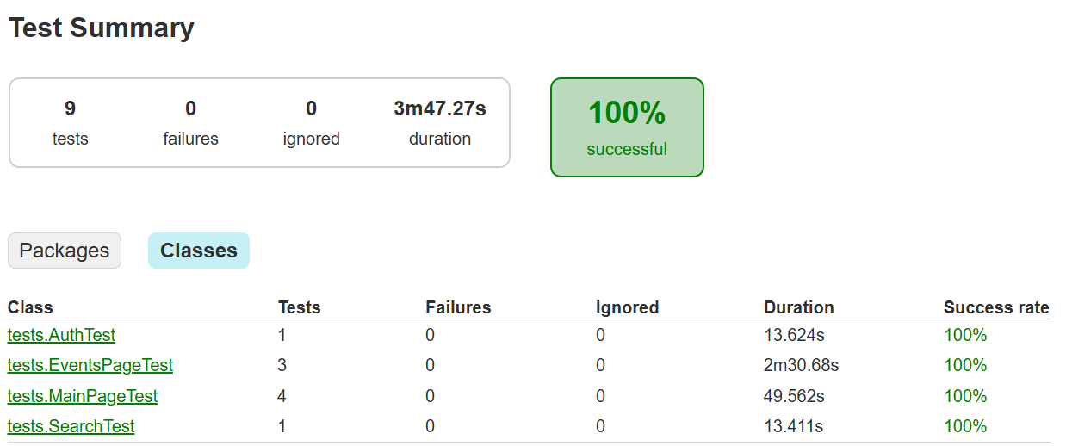

* **Chrome** - .\gradlew test -Dbrowser=chrome

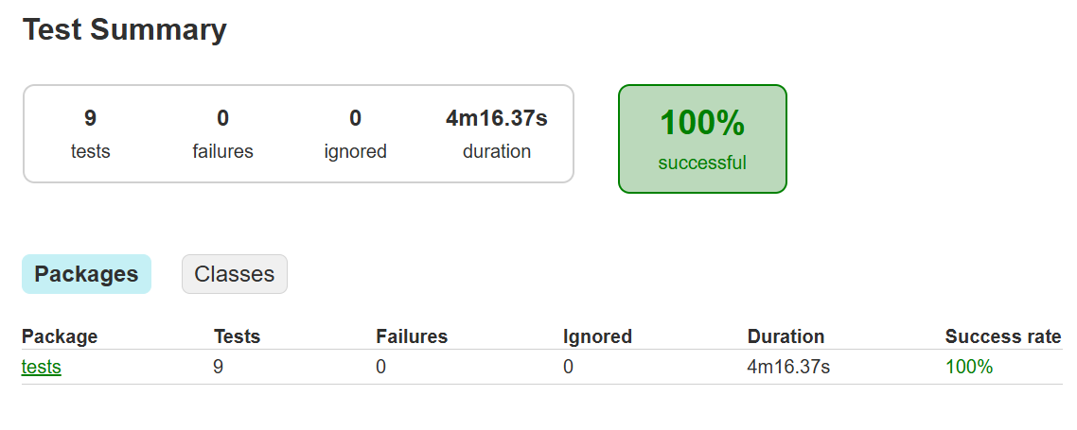

# Исходный код

Код лабораторной работы доступен по [ссылке](https://github.com/Stt1xX/Studies/tree/main/SoftwareTesting/Lab3).

# Выводы

В ходе выполнения работы я познакомился с функциональным тестированием и фреймворком для автоматизированного тестирования сайтов Selenium.